TRƯỜNG THPT ……………  TỔ TOÁN  MÃ ĐỀ: 104 | ĐỀ ÔN TẬP CHƯƠNG III – NĂM HỌC 2026 – 2027  HỆ THỨC LƯỢNG TRONG TAM GIÁC  MÔN: TOÁN 10  Thời gian làm bài: 45 phút, không kể thời gian phát đề
Họ và tên: ……………………………………………… Lớp: ……… Số báo danh: ………
PHẦN I. Câu trắc nghiệm nhiều phương án lựa chọn. Thí sinh trả lời từ câu 1 đến câu 6. Mỗi câu hỏi thí sinh chỉ chọn một phương án.
Câu 1. Giá trị của $cos{135}^{∘}$ bằng
A. $\frac{\sqrt{2}}{2}$. | B. $\frac{1}{2}$. | C. $−\frac{\sqrt{2}}{2}$. | D. $−\frac{1}{2}$.
Câu 2. Cho góc $α$ với $0^{∘}<α<{180}^{∘}$, $α≠{90}^{∘}$. Khẳng định nào sau đây đúng?
A. $cot({180}^{∘}−α)=−cotα$. | B. $sin({180}^{∘}−α)=−sinα$.
C. $cos({180}^{∘}−α)=cosα$. | D. $tan({180}^{∘}−α)=tanα$.
Câu 3. Cho tam giác $ABC$ có $BC=a$, $CA=b$, $AB=c$. Khẳng định nào sau đây đúng?
A. $b^{2}=a^{2}+c^{2}+2accosB$. | B. $b^{2}=a^{2}+c^{2}−2accosB$.
C. $b^{2}=a^{2}+c^{2}−accosB$. | D. $b^{2}=a^{2}−c^{2}−2accosB$.
Câu 4. Cho $α$ là góc tù (${90}^{∘}<α<{180}^{∘}$). Khẳng định nào sau đây đúng?
A. $sinα<0$. | B. $cosα>0$. | C. $tanα>0$. | D. $cotα<0$.
Câu 5. Cho tam giác $ABC$ có $AB=5$, $AC=12$ và $\hat{BAC}={150}^{∘}$. Diện tích tam giác $ABC$ bằng
A. $15$. | B. $30$. | C. $15\sqrt{3}$. | D. $\frac{15}{2}$.
Câu 6. Cho tam giác $ABC$ có $BC=7$ và $\hat{BAC}={30}^{∘}$. Bán kính $R$ của đường tròn ngoại tiếp tam giác $ABC$ bằng
A. $14$. | B. $7$. | C. $\frac{7}{4}$. | D. $\frac{7}{2}$.
PHẦN II. Câu trắc nghiệm đúng sai. Thí sinh trả lời từ câu 1 đến câu 2. Trong mỗi ý a), b), c), d) ở mỗi câu, thí sinh chọn đúng hoặc sai.
Câu 1. Cho góc $α$ thoả mãn ${90}^{∘}<α<{180}^{∘}$ và $sinα=\frac{12}{13}$.
a) $cosα>0$.
b) $sin({180}^{∘}−α)=−\frac{12}{13}$.
c) $cosα=−\frac{5}{13}$.
d) $tanα=−\frac{12}{5}$.
Câu 2. Một khu đất trồng cà phê có dạng tam giác $ABC$ với $AB=5$ m, $AC=16$ m và $\hat{BAC}={120}^{∘}$. Người ta làm hàng rào quanh khu đất với chi phí $45$ nghìn đồng mỗi mét.
a) Khoảng cách $BC=19$ m.
b) Diện tích khu đất khoảng $69,3$ ${\text{m}}^{2}$ (làm tròn đến hàng phần mười).
c) Bán kính đường tròn ngoại tiếp tam giác $ABC$ khoảng $21,94$ m (làm tròn đến hàng phần trăm).
d) Chi phí làm hàng rào quanh khu đất là $1 800$ nghìn đồng.
PHẦN III. Câu trắc nghiệm trả lời ngắn. Thí sinh trả lời từ câu 1 đến câu 3.
Câu 1. Tính giá trị của biểu thức $P=\sin^{2}{135}^{∘}+\cos^{2}{45}^{∘}+3tan{45}^{∘}$.
Câu 2. Cho tam giác $ABC$ có $AB=10$, $AC=16$ và $\hat{A}={60}^{∘}$. Tính độ dài cạnh $BC$.
Câu 3. Để đo chiều cao $CD$ của toà nhà văn hoá ($C$ là chân toà), người ta chọn hai điểm $A$, $B$ trên mặt đất sao cho $C$, $A$, $B$ thẳng hàng, $A$ nằm giữa $C$ và $B$, $AB=40$ m, đo được $\hat{CAD}={45}^{∘}$, $\hat{CBD}={30}^{∘}$ (hình vẽ). Chiều cao $CD$ bằng bao nhiêu mét? (làm tròn kết quả đến hàng phần mười)
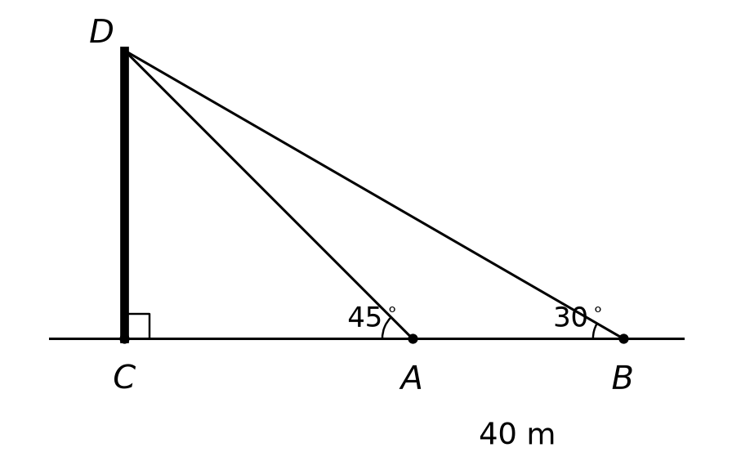
------------- HẾT -------------
Thí sinh không được sử dụng tài liệu. Giám thị không giải thích gì thêm.

